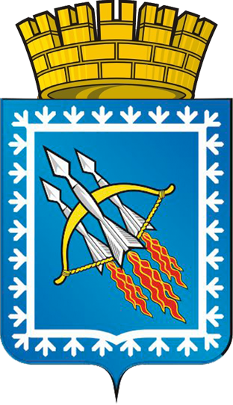
ГЛАВА ГОРОДСКОГО ОКРУГА ЗАКРЫТОГО
АДМИНИСТРАТИВНО-ТЕРРИТОРИАЛЬНОГО ОБРАЗОВАНИЯ
СВОБОДНЫЙ СВЕРДЛОВСКОЙ ОБЛАСТИ
П О С Т А Н О В Л Е Н И Е

от «24» декабря 2015 года № 24 п. Свободный

О создании официального сайта
Думы городского округа ЗАТО Свободный и утверждении Положения
«Об обеспечении доступа к информации о деятельности Думы
городского округа ЗАТО Свободный»

В соответствии с Федеральным законом от 06.10.2003 года № 131-ФЗ «Об общих принципах организации местного самоуправления в Российской Федерации», в целях реализации Федерального закона от 09.02.2009 года и № 8-ФЗ «Об обеспечении доступа к информации о деятельности государственных органов и органов местного самоуправления», Федерального закона от 27.07.2006 года № 149-ФЗ «Об информации, информационных технологиях и о защите информации», руководствуясь ст. 27 Уставом городского округа,
ПОСТАНОВЛЯЮ:
1. Создать официальный сайт Думы городского округа ЗАТО Свободный в сети «Интернет» с электронным адресом, включающим доменное имя Дума-ЗАТОСвободный.рф, с 01.01.2016 года.
2. Утвердить Положение «Об обеспечении доступа к информации о деятельности Думы городского округа ЗАТО Свободный» (прилагается).
3. Нормативные правовые акты Думы городского округа ЗАТО Свободный размещенные до 01.01.2016 г. на официальном сайте городского округа ЗАТО Свободный (ЗАТОСвободный.РФ) считать официально размещенными на официальном сайте Думы городского округа ЗАТО Свободный (Дума-ЗАТОСвободный.рф).
4. Постановление опубликовать в газете «Свободные вести» и разместить на официальном сайте главы городского округа ЗАТО Свободный.
5. Контроль за исполнением настоящего Постановления оставляю за собой.

Глава городского округа
ЗАТО Свободный В.В. Мельников

